Czerpnie powietrza i wymogi budownictwa | Frapol
Czerpnie powietrza i wyrzutniki są bardzo istotnymi elementami instalacji wentylacyjne w budynku. W systemie wentylacyjnym te końcowe elementy odpowiadają za prawidłowe odprowadzanie zanieczyszczonego powietrza i pobieranie świeżego powietrza. Od ich właściwej lokalizacji względem siebie, budynku czy terenu będzie zależeć jakość i temperatura pobieranego powietrza. Dlatego ich miejsce instalacji nie może być przypadkowe.

Właściwa lokalizacja czerpni powietrza
Podstawowym aktem prawnym określającym lokalizację czerpni i wyrzutni, obligatoryjnym do stosowania w Polsce jest Rozporządzenie Ministra Infrastruktury z dnia 12 kwietnia 2002 r. w sprawie warunków technicznych, jakim powinny odpowiadać budynki i ich usytuowanie. W §152 możemy znaleźć ogólne wytyczne dotyczące lokalizacji wyrzutni i czerpni powietrza oraz ściśle określone odległości tych elementów względem siebie jak i budynku. I tak dla przykładu czerpni powietrza nie należy umieszczać w miejscach, w których istnieje niebezpieczeństwo napływu powietrza z wyrzutni lub kominów. W przepisach możemy również przeczytać że dolna krawędź otworu wlotowego czerpni powinna znajdować się co najmniej 2 metry nad poziomem terenu.

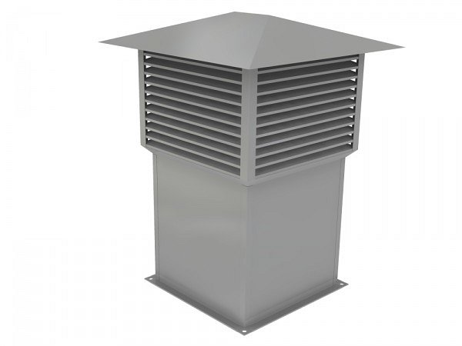
Dobór wielkości czerpni powietrza
Czerpnia powietrza o odpowiedniej wielkości jest bardzo istotna tak jak i wyrzutników i przewodów wentylacyjnych. Należy wiedzieć dla jakiej powierzchni będzie przeznaczona instalacja i jakiej wydajności oczekujemy i obliczyć odpowiednie wielkości i przekroje kanałów i otworów. Wartości przepływu powietrza będą różne dla zastosowanych czerpni i wyrzutników a także przeznaczenia budynku.
Jak więc widać nie są to łatwe kwestie a wentylacja jest bardzo ważna dla naszego komfortu oraz bezpieczeństwa dlatego warto skorzystać z ofert profesjonalnych firm takich jak Frapol w dziedzinie systemów wentylacyjnych.

